실습11 - Intune에서 장치 및 사용자 활동 모니터링

요약
이 실습에서는 사용자 로그인 활동, 감사 로그 및 장치 활동을 모니터링합니다.

필수 조건
이 실습을 시작하기 전에 다음 랩을 완료해야 합니다.
- 실습 1 - Microsoft Entra ID에서 ID 관리
- 실습 2 - Microsoft Entra Connect를 사용하여 ID 동기화
- 실습 5 - Microsoft Intune에 장치 등록 관리
- 실습 6 - Microsoft Intune에 장치 등록
- 실습 7 - 구성 프로필 생성 및 배포
참고: Microsoft Entra ID에 대한 Windows Hello 로그인 인증을 보호하는 데 사용되는 문자 메시지를 수신할 수 있는 휴대폰도 필요합니다.

시나리오
Cindy White의 로그인 활동과 감사 로그에서 제공하는 일반 정보를 검토해야 합니다. 또한 SEA-WS1의 하드웨어를 확인하고 이 장치에 할당된 구성 프로필이 성공적으로 적용되었는지 확인해야 합니다.

작업 1: 사용자 활동 모니터링
- SEA-SVR1로 전환하고 필요한 경우 제공된 자격 증명으로 로그인합니다.
- Microsoft Entra admin center 페이지에서 Users를 찾아 선택한 다음 All users를 클릭합니다.
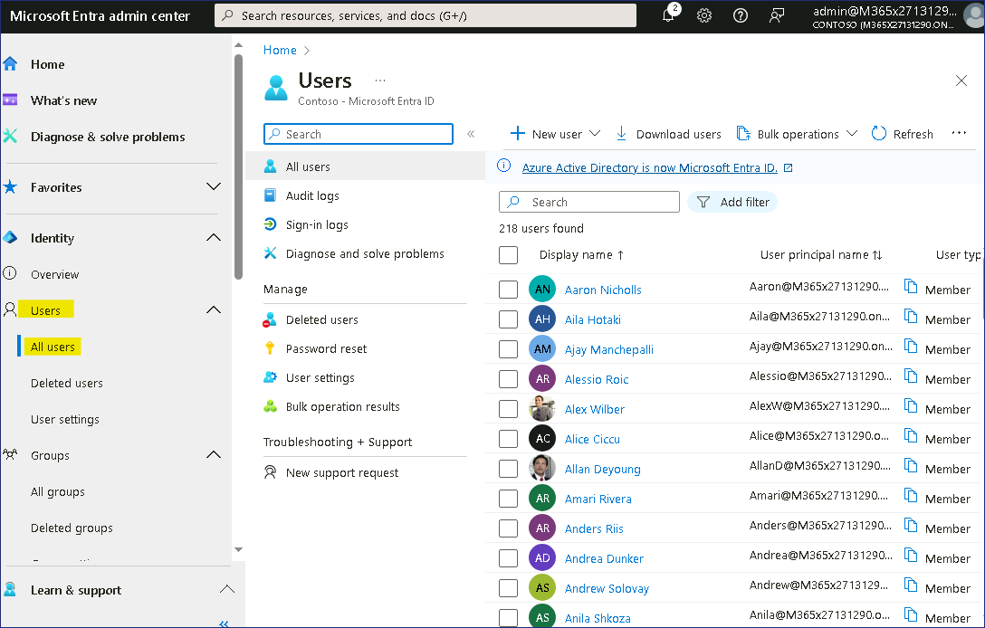
- Users 페이지에서 Allan Deyoung을 찾아 선택합니다.
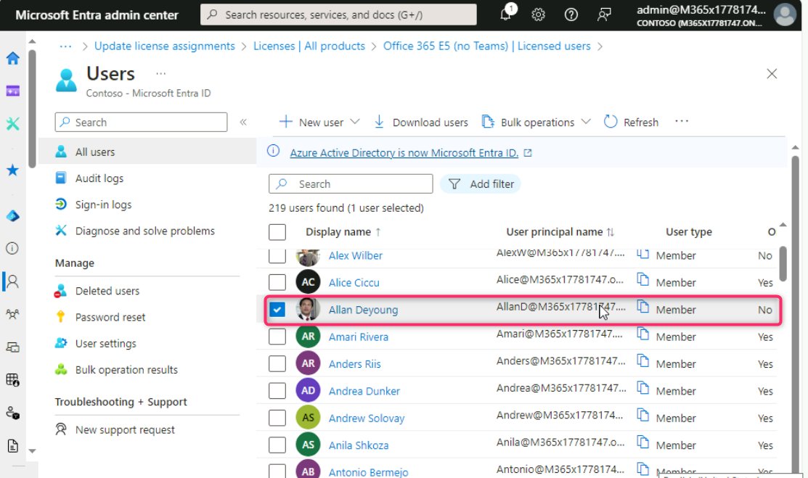
- Allan Deyoung사용자 페이지에서 Sign-in logs를 찾아 클릭합니다.
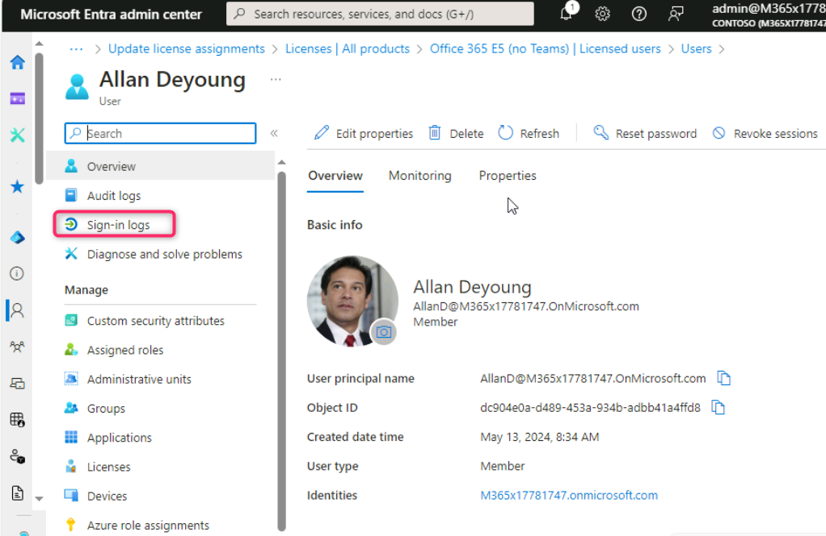
- Allan Deyoung | Sign-in logs 페이지에서 User sign-ins (interactive)탭 아래의 첫 번째 항목을 클릭합니다.
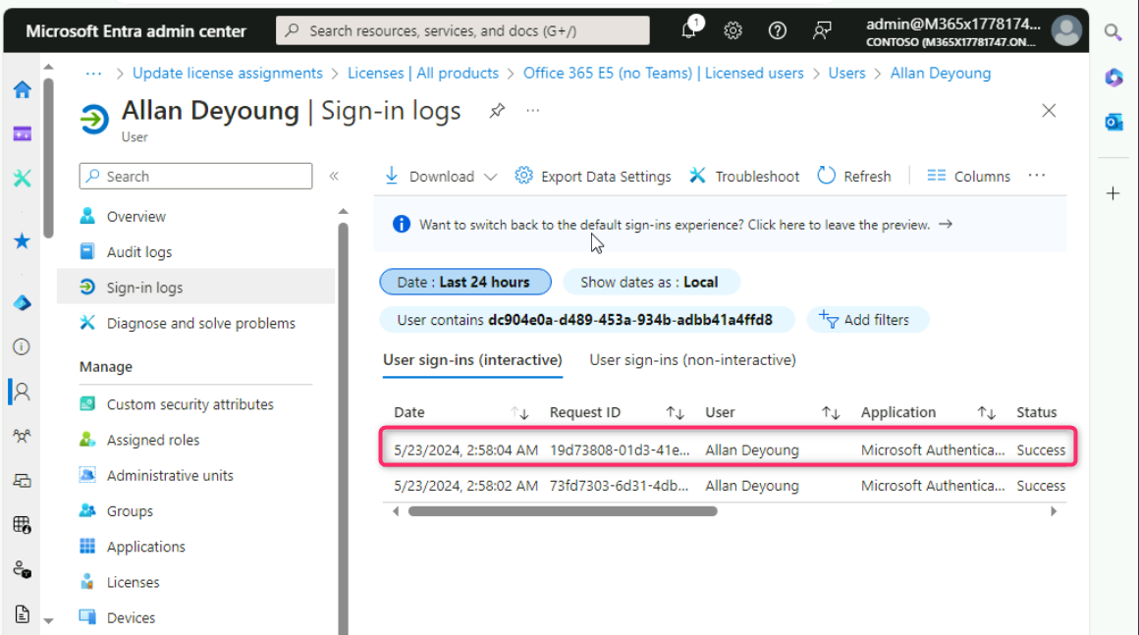
- Basic info, Location, Device info, Authentication Details, Conditional Access를 포함한 각 주요 페이지를 선택하세요. 아래로 스크롤하여 각 페이지의 정보를 확인하세요. 각 페이지에 제공된 정보를 주의 깊게 검토한 후 창을 닫습니다.
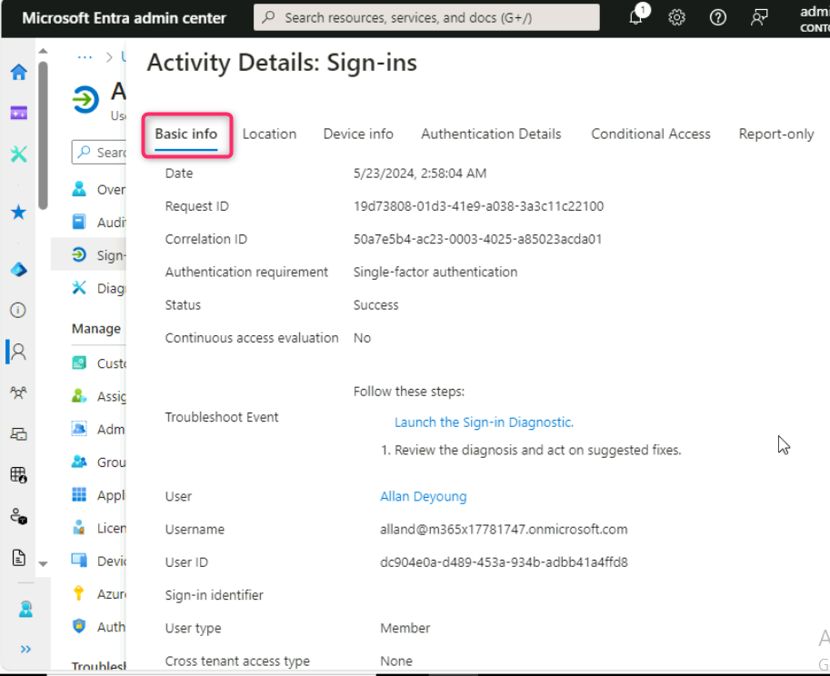
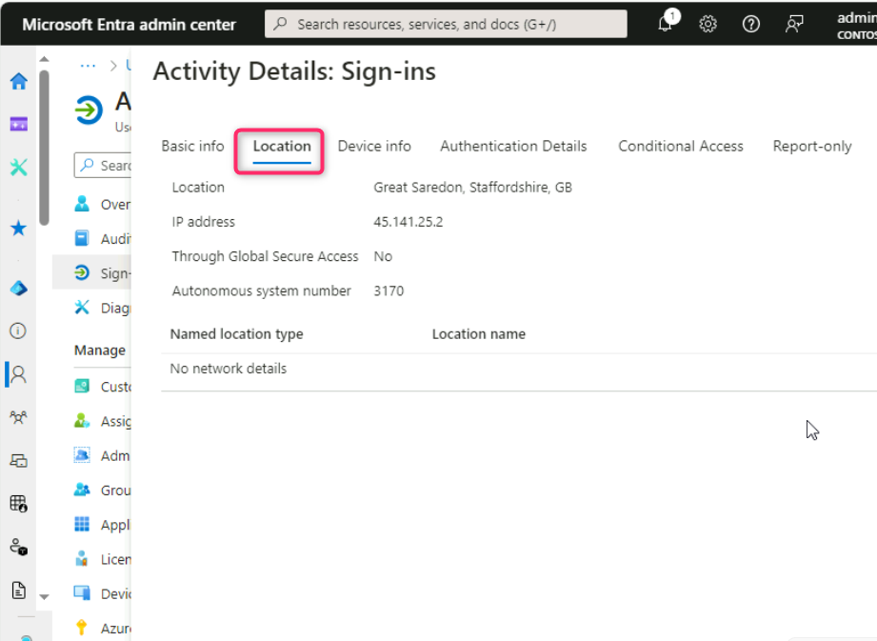
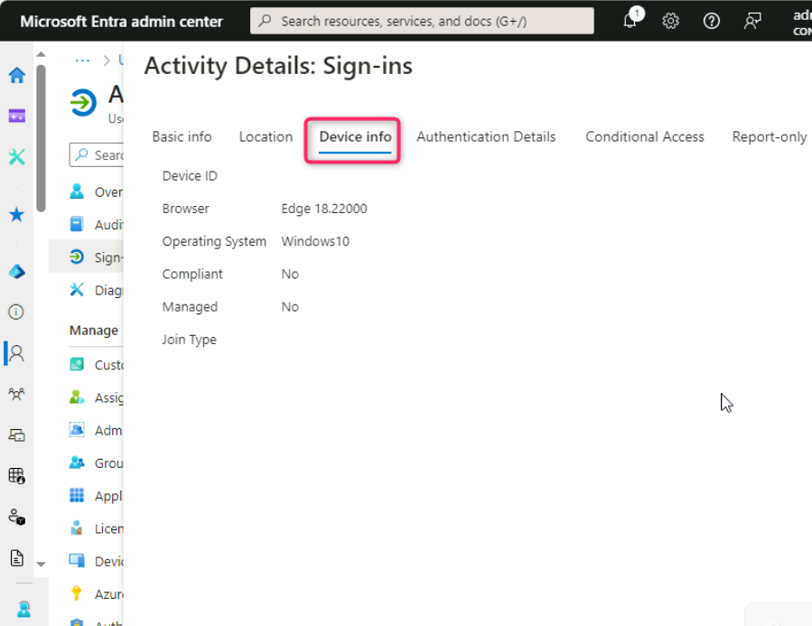

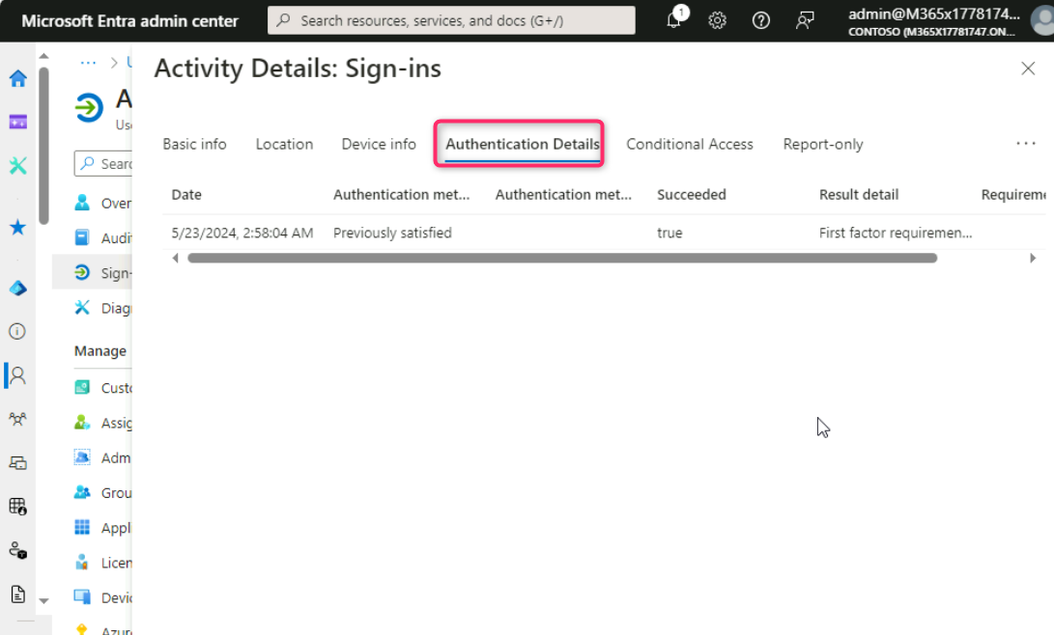
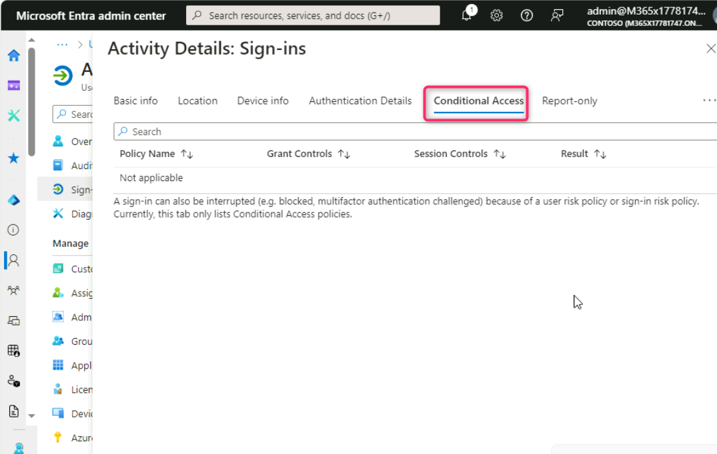
- 사용자 탐색 창에서 Audit logs를 선택합니다.
- 세부 정보 창에는 사용자 관리 변경 사항에 대한 감사 정보가 표시됩니다. 다양한 항목을 선택하여 정보를 검토합니다.
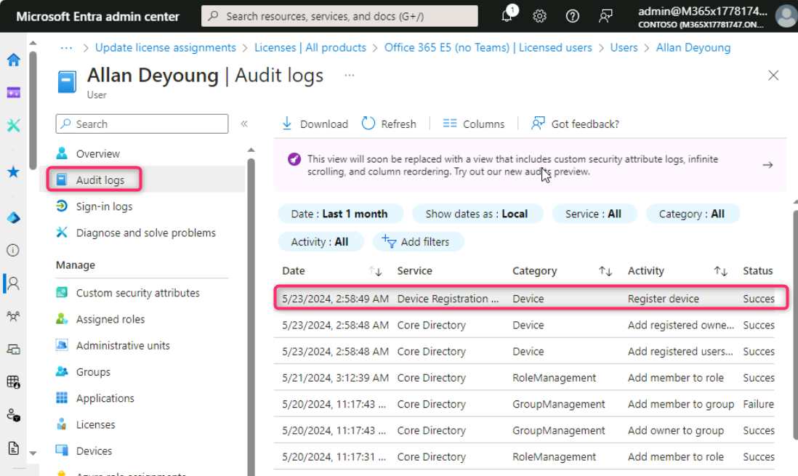
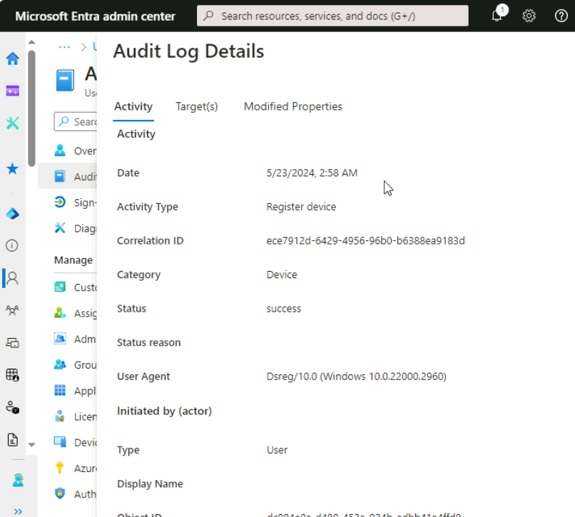

작업 2: 장치 활동 모니터링
- Microsoft Intune admin center 창으로 전환하여 Devices를 찾아 클릭합니다.
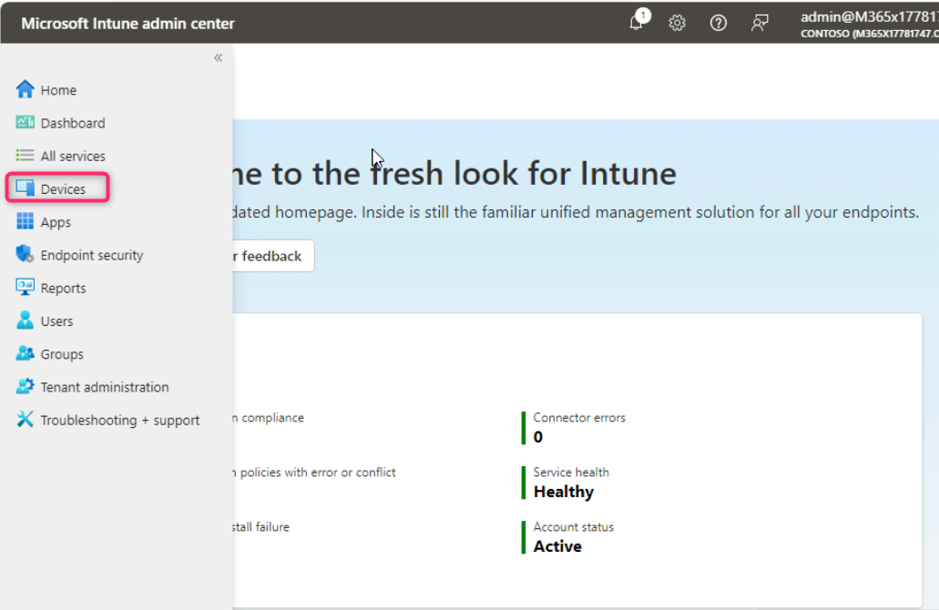
- 장치 탐색 창에서 Overview를 선택합니다.

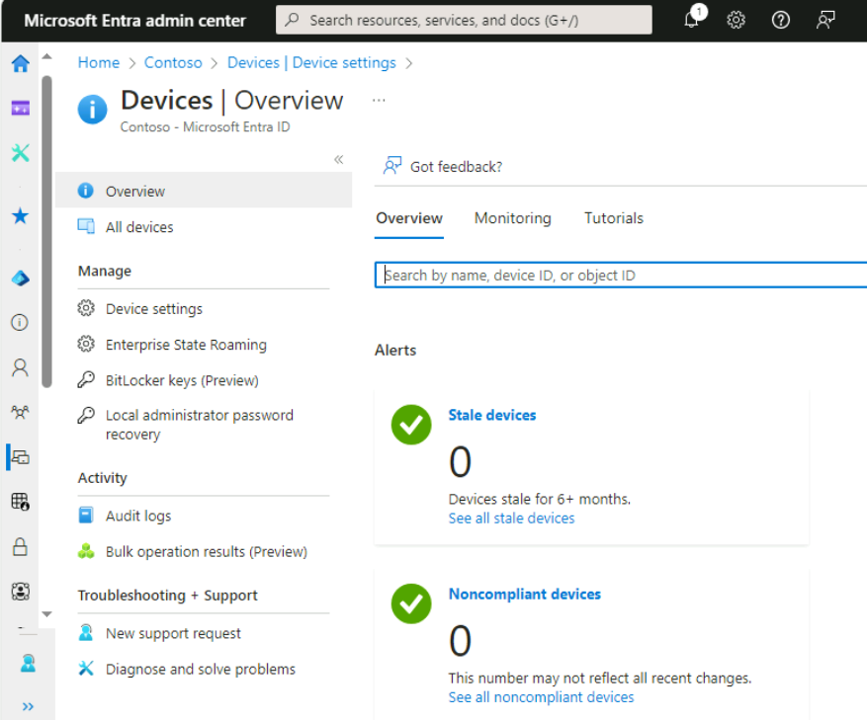
- 아래로 스크롤하여 다음 내용을 검토하세요.:
- Configuration policy assignment failures
- Noncompliant devices.
- Deployment status per Windows update ring.

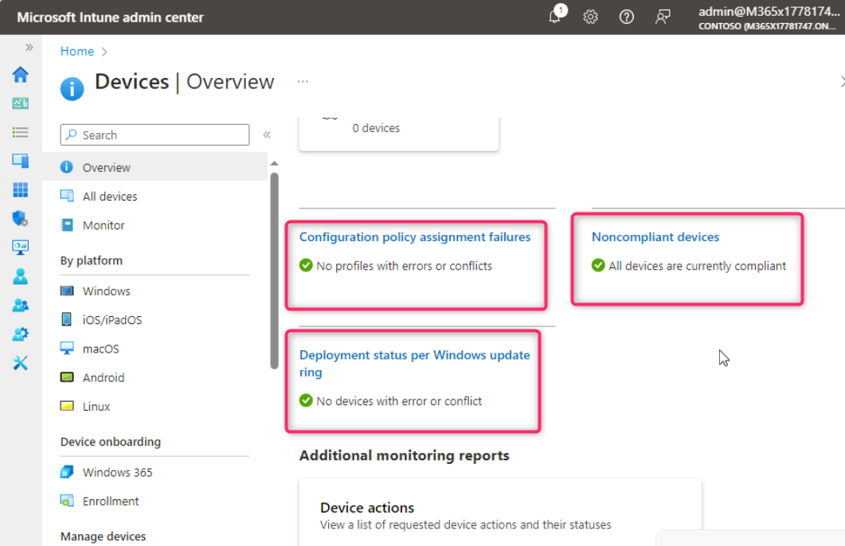
- Manage devices섹션까지 아래로 스크롤하여 Configuration을 클릭하세요. 구성 세부 정보를 검토합니다.

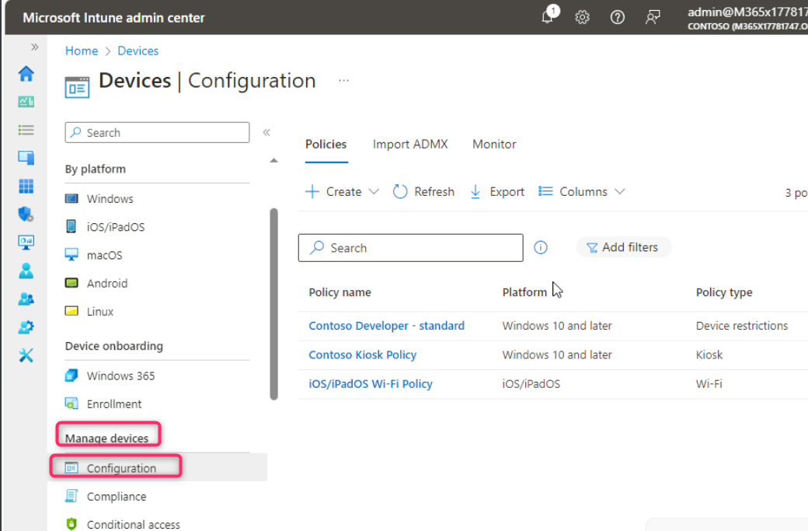
- 위로 스크롤하여 All devices를 선택하세요. Devices | All devices페이지에는 장치 이름, 관리자, 소유권, 규정 준수, OS, OS 버전 등 장치 정보가 표시됩니다. SEA-WS1을 클릭합니다.
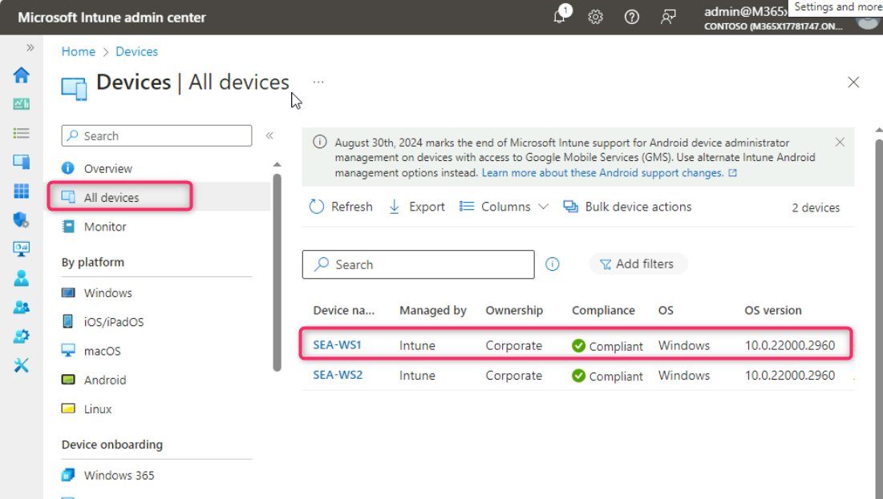
- SEA-WS1 ​​탐색 ​​창에서 Hardware를 선택하고 하드웨어 인벤토리를 조사합니다.
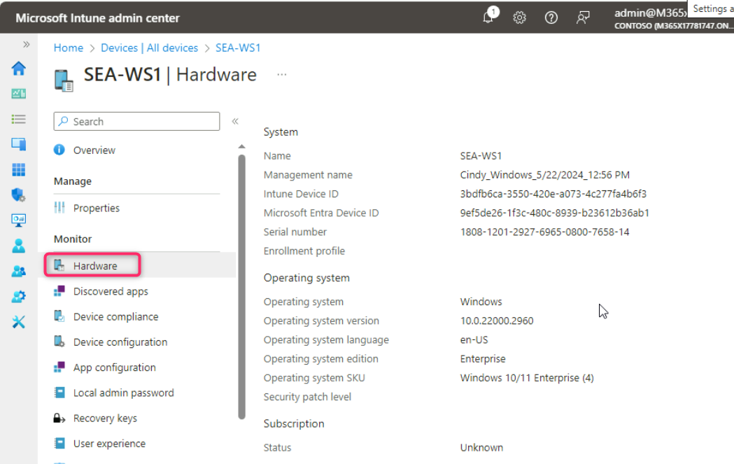

- SEA-WS1 ​​탐색 ​​창에서 Discovered apps 을 선택하고 앱 인벤토리를 조사합니다.
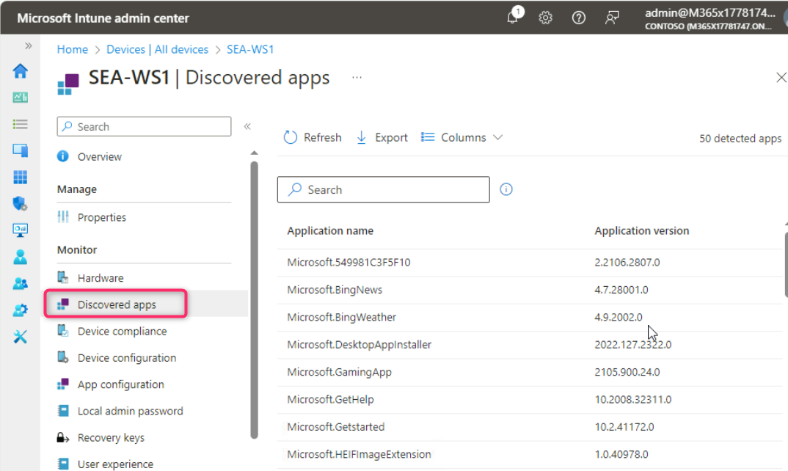
- SEA-WS1 ​​탐색 ​​창에서 Device configuration 을 선택하고 세부 정보 창에서 해당 장치에 할당된 Device configuration profiles을 확인합니다. State열에 Succeeded가 표시되어야 하며, 이는 프로필이 장치에 성공적으로 적용되었음을 의미합니다.
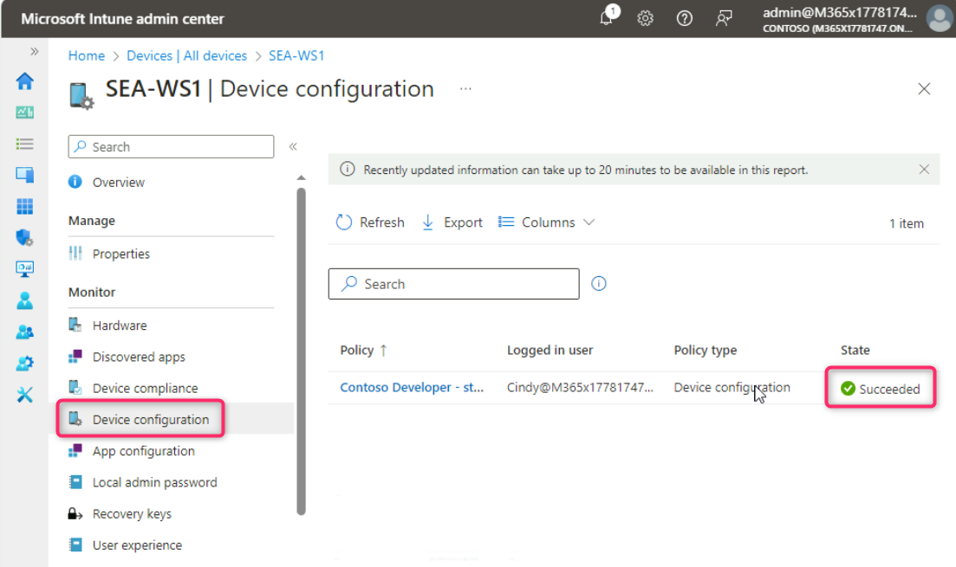
- SEA-WS1 | Device configuration 페이지에서 Contoso Developer – standard를 클릭합니다.
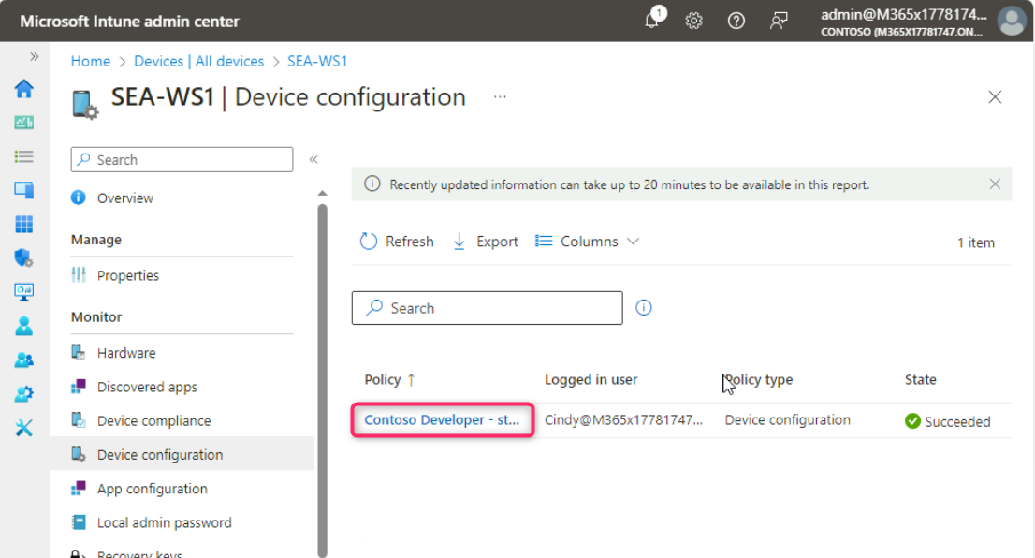
- Contoso Developer – standard블레이드에서 프로필에 구성한 각 설정을 기록해 둡니다.
State는 모든 항목 옆에 Succeeded를 표시해야 합니다.
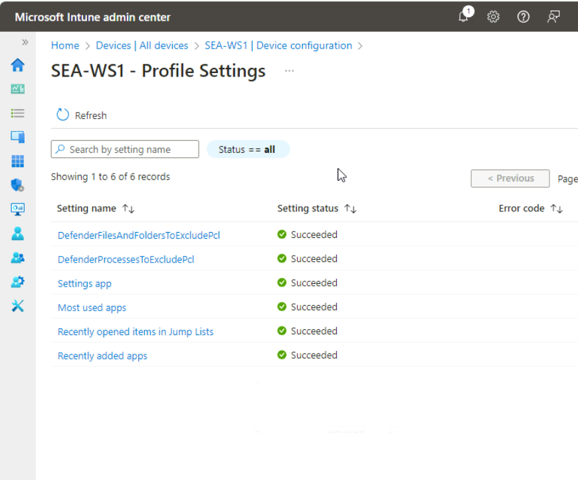
결과: 이 연습을 완료하면 사용자 로그인 활동, 감사 로그 및 장치 활동을 성공적으로 모니터링할 수 있습니다.

